活動名稱：108學年度第二學期第18週朝會
活動時間：108年6月24日
活動地點：各班教室
參與人員：全校導師及學生、各處室主任
活動內容：今天校長要跟大家談談自由室甚麼，按萬芳高中廖振順老師所說的自由有三個層面，第一
層為原始自由，第二層為封建自由，第三層為資本自由，而就美國而言是三種自由都存在
著，現實社會中充滿著複雜性，有錢可以主宰一切。而各位想要地自由是什麼？當想要有
自由，就得具備好自身的能力，能把自由的能力準備好的人就隨時可以展現出來並獲得該
有的獎勵。
活動照片：
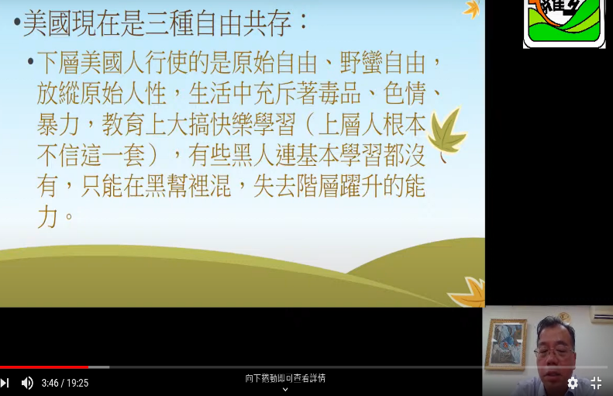 | 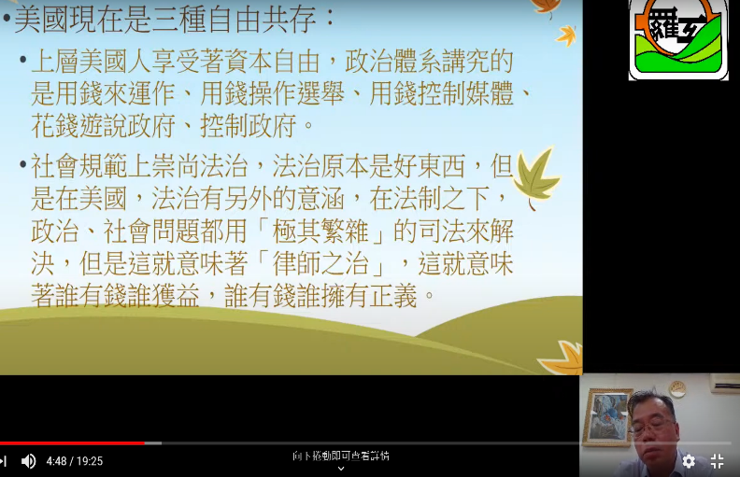
朝會採視訊進行 | 影片內容
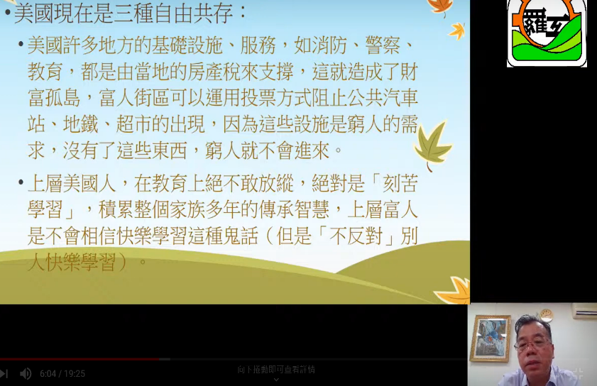 | 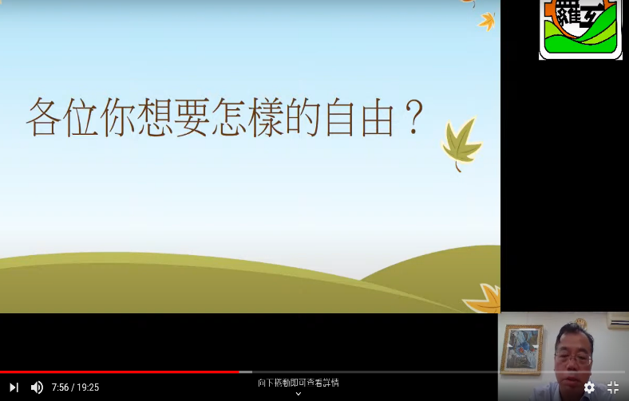
影片內容 | 影片內容
